学 院： 专 业： 学 号： 姓 名：

装 订 线
广东工业大学考试试卷 （A）

课程名称: 《工程光学》 试卷满分 100 分
考试时间: 2018 年6月27日 ( 第17 周 星期三)
题 号 | 一 | 二 | 三 | 四 | 五 | 六 | 七 | 八 | 九 | 十 | 总分
评卷得分
评卷签名
复核得分
复核签名
一、单项选择题（每小题4分，总20分）
1. 要得到垂轴放大率为4倍的实像，一个物体应放在曲率半径为R的凹面反射镜前
A． R B. 3R/8 C. 5R/8 D. R/2
2. 照相机的视场光阑是
A．底片框 B. 光圈 C. 物镜框 D. 被拍摄物体
3．一个身高为L的人照镜子时，要想看到自己的全身，则镜子需要的最小长度是
A. L/3 B. L/2 C. L D. 2L
4．光学系统在满足正弦条件时：
A. 轴上点和近轴点都不能成理想像 B. 轴上点和近轴点都能成理想像
C. 只有轴上点能成理想像 D. 只有近轴点能成理想像
5．对于结构和孔径光阑对称的全对称光学系统，当以β＝-1×成像时，
A. 没有垂轴像差 B. 没有轴向像差
C. 垂轴像差和轴向像差都有 D. 垂轴像差和轴向像差都没有
二、填空题（每空4分，总20分）
1．用焦距为450mm的翻拍物镜拍摄文件，文件上压一块折射率为1.5，厚度为15mm的玻璃平板，若拍摄倍率为β=−1，则物镜物方主面到平板玻璃第一面的距离为 mm。
2．显微镜的物方远心光路是通过将孔径光阑放置在 来实现的。
3. 照相物镜的焦距是f ’,底片尺寸为L×L，该照相物镜的最大视场角为 。（用反正切表示角度即可）
4．人眼的视角分辨极限为1'，如果要分辨明视距离处视角为20''的物体，则需借助的放大镜的放大率为 。
5．一个折射率为n，折射角为α的光楔，光线经过光楔后偏向角为 。
三、作图题（总15分）
1.（本题8分）作图法画出由负薄透镜和正薄透镜组合系统的像方总焦点和主平面的位置
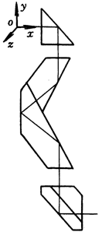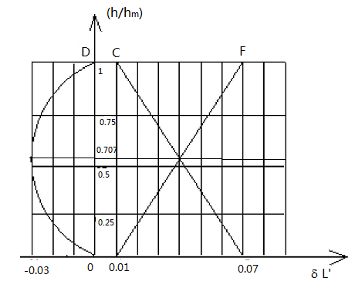
图三（2）题图 图四（3）题图

2.（本题7分）设输入为右手坐标系，在下图三（2）中画出相应的输出坐标系
四、计算题（总35分）答题纸不够可写背面，请注明题号
1．（本题10分）有一半径r的透明玻璃球，如果在其后半球面镀上反射膜，问此球的折射率n为多少时，从空气入射的光经此球反射后仍按原方向出射？（要有理论分析和相应的公式及结论）
2．（本题13分）希望得到一个对无限远成像的长焦距物镜，焦距f ' =1200mm，由物镜顶点到像面的距离L=700 mm，由系统最后一面到像平面的距离（工作距）为l_{k}’=400mm，按最简单结构的薄透镜系统考虑，求系统结构，并画出光路图。
(提示：Δ= d-f₁'-f₂' ， l_{F}'=f’(1-d/f₁’), f’=-f₁’f₂’/Δ)
3.（本题12分）分别指出图四（3）中透镜系统的：边缘带球差δL_{m}’、 0.707带球差δL_{0.707}’、 边缘带色差ΔL_{FC}’ 、近轴色差Δl_{FC}’ 、0.707带色差ΔL_{FC0.707}’ 、以及色球差δL_{FC}’。
五、判断是非题（每小题2分，总10分）（写明题号填正确或错误）
（ ）1. 光从一点传播到另一点其光程为极值。
（ ）2．利用近轴光学公式计算的像实际意义是：作为衡量实际光学系统成像质量的标准；用它近似表示实际光学系统所成像的位置和大小。
（ ）3．设计反射棱镜时，应使其展开后玻璃板的两个表面平行，目的是保持系统的共轴性。
（ ）4. 在长光路系统中用场镜的主要目的是减小后续光学零件的口径。
（ ）5. 单正透镜和单负透镜都可能完全消除球差。

